**ΤΑΞΗ: Ε1 1/03/21**

**ΓΛΩΣΣΑ (ΓΙΑ 3/03/21):**

* ΚΑΝΩ ΤΗΝ ΑΣΚ. 3 (ΣΕΛ. 17) Τ.Ε. ΚΑΙ ΤΗΝ ΑΣΚ.4 (ΣΕΛ. 18)Τ.Ε.
* ΔΙΑΒΑΖΩ ΤΟ ΚΕΙΜΕΝΟ (ΣΕΛ. 75-76)Β.Μ. ΚΑΙ ΑΠΑΝΤΩ ΣΤΟ ΤΕΤΡΑΔΙΟ ΜΟΥ ΤΙΣ ΕΡΩΤΗΣΕΙΣ ΤΗΣ ΑΣΚ. 1 (ΣΕΛ. 77)Β.Μ.
* ΠΟΙΟ ΕΠΙΤΡΑΠΕΖΙΟ ΠΑΙΧΝΙΔΙ ΘΑ ΠΡΟΤΕΙΝΕΣ ΣΤΟΥΣ ΣΥΜΜΑΘΗΤΕΣ ΣΟΥ; ΕΤΟΙΜΑΣΕ ΜΙΑ ΣΥΝΤΟΜΗ ΠΑΡΟΥΣΙΑΣΗ ΓΙΑ ΑΥΤΟ (ΠΟΙΟ ΕΙΝΑΙ, ΠΩΣ ΠΑΙΖΕΤΑΙ ΚΛΠ).

**ΜΑΘΗΜΑΤΙΚΑ (ΓΙΑ 3/03/21):**

* ΚΑΝΩ ΤΗΝ ΑΣΚ. 1 (ΣΕΛ. 13) Τ.Ε.
* ΚΑΝΩ ΣΤΟ ΤΕΤΡΑΔΙΟ ΤΙΣ ΑΣΚΗΣΕΙΣ ΠΟΥ ΘΑ ΒΡΩ ΣΤΗΝ ECLASS

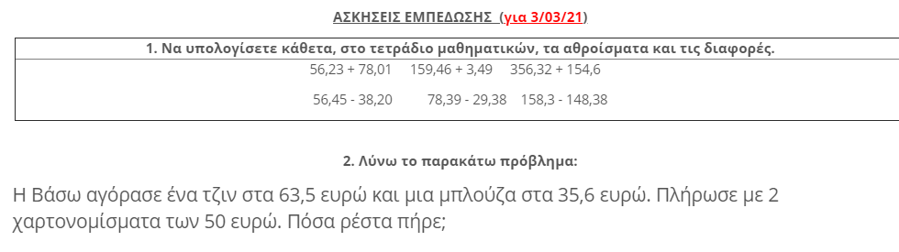

**ΦΥΣΙΚΗ (ΓΙΑ 5/03/21):**

* ΜΕΛΕΤΩ ΚΑΛΑ (ΣΕΛ. 54-55)ΒΜ